(Klinikens namn) bidrar med data till

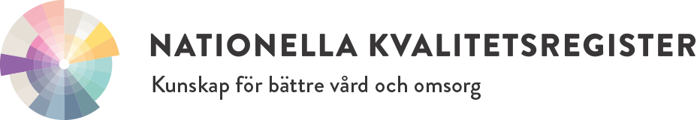
www.kvalitetsregister.se

Genom att göra det vill vi
- Uppnå en jämlik hälsa
- Möjliggöra lärande och förbättringsarbete

Din medverkan ger oss unika möjligheter att se vilka arbetssätt, behandlingsmetoder, läkemedel och produkter som ger bäst resultat för dig som patient!
Dina uppgifter omfattas av sekretess och får endast användas för att utveckla och säkra vårdens kvalitet, framställa statistik samt för forskning inom hälso- och sjukvården.

Bra för dig att veta är
- att din medverkan är frivillig och påverkar inte din vård
- att du kan tacka nej till att medverka när du vill, säg bara till här på mottagningen
- att du kan få information om vid vilken vårdenhet och tidpunkt någon tagit del av dina uppgifter

Du har rätt att få dina uppgifter borttagna ur ett kvalitetsregister när som helst.
För att få dina uppgifter raderade kontaktar du det aktuella registret.

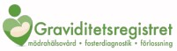
http://www.gynop.se http://www.graviditetsregistret.se

